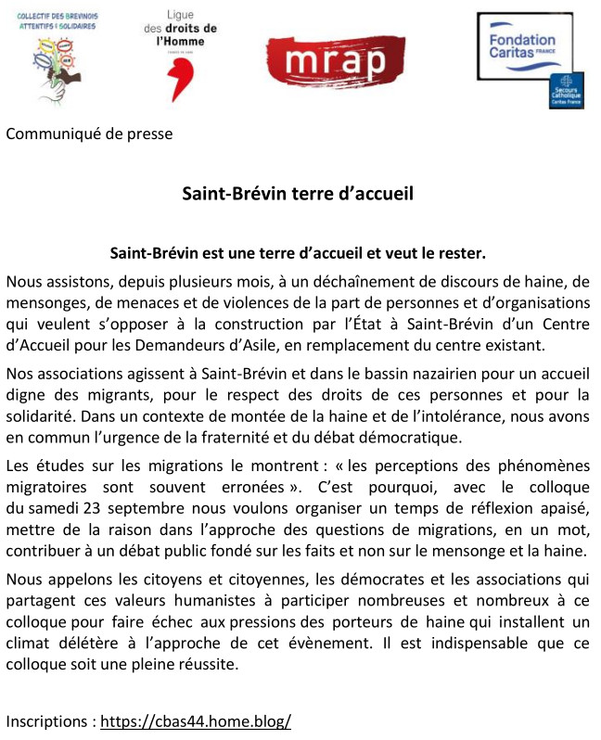

--
Augustin Grosdoy
tel : 06 86 00 12 37

